Kaart Wildobservatieplaatsen op de Veluwe

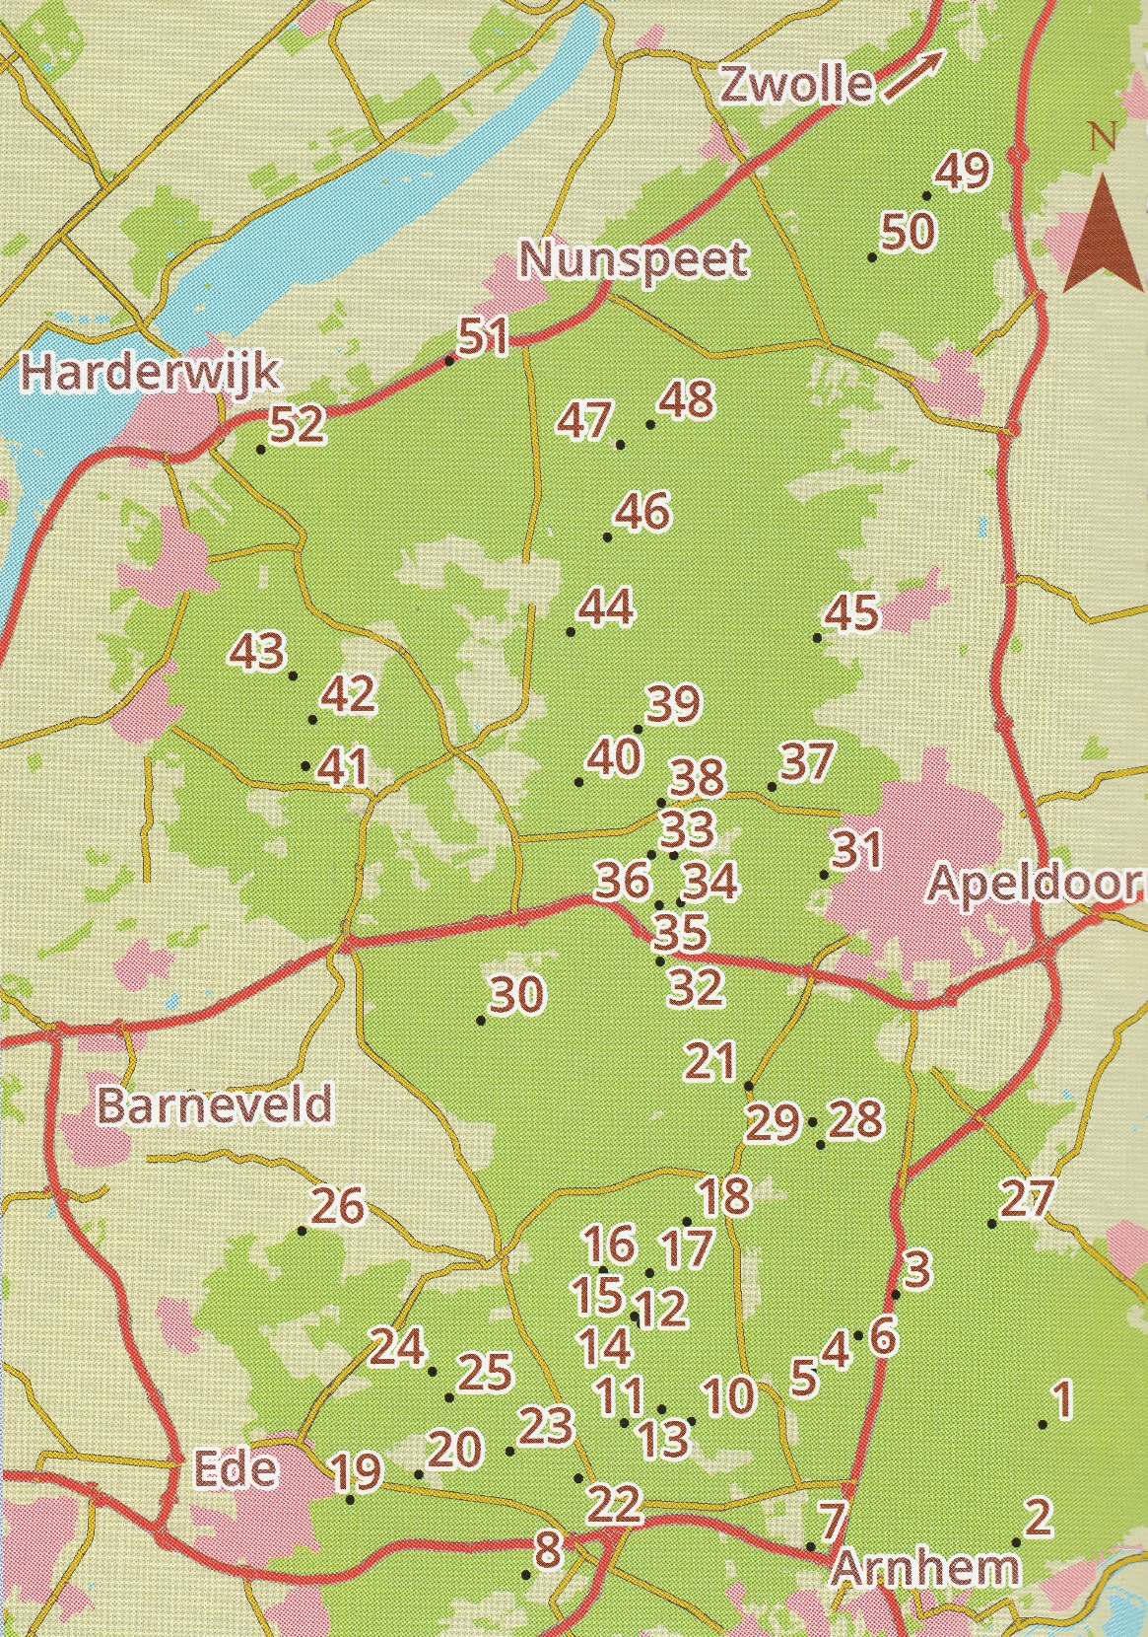

Lijst van Wildobservatieplaatsen op de Veluwe

Met locatie en gps coördinaten

 | Locatie | LAT/LONG | Lat/Long | Rijksdriehoek
- Elsberg
- Herikhuizen
- ‘t Hemelte
- Grote Heide Deelerwoud
- Kleine Heide Deelerwoud
- Wouters memorial
- Koningsheide
- Reijerskamp
- Mobiele Plaatsen Hoge Veluwe |  | wisselend | wisselend | wisselend
- Zinkgat

(Hoge Veluwe)
- Bosje van Staf

(Hoge Veluwe)
- De Plijmen (Hoge Veluwe)
- Reemsterbos (Hoge Veluwe)
- Lijkweg (Hoge Veluwe)
- Pampelse Zand (Hoge Veluwe)
 | Locatie | LAT/LONG | Lat/Long | Rijksdriehoek
- Schuilkelder (Hoge Veluwe)
- Koeverbos (Hoge Veluwe)
- Zwarte Veld (Hoge Veluwe)
- Sysselt
- De Hindekamp
- Het Natuur Theater
- Oud Reemst
- Nieuw Reemst
- Valenberg
- De Mossel
- Het Wekeromse Zand
- De Loenermark
- Spelderholt ‘t Heitje
- Spelderholt Ringakker
- Uitkijktoren Kootwijkerzand
- Natuurpark Berg en Bos
- Alverschotense-weg
- De Asselse Heide West
 | Locatie | LAT/LONG | Lat/Long | Rijksdriehoek
- Asselse Heide Oost

